实验30% 平时70%

20个选择（1分一个

10个填空（2分一个

简答10个（刷课后习题集

shell编程（10分，难度不会超过书上，不要出基本错误，不要乱写，15-20行

参考书：Linux命令行与shell脚本编程大全.第3版

第一章

linux常识（会出选择填空）：内核是谁写的（记人名）、应用、组成、内核版本命名方式、主流发行版本、系统特点不用记不考

第二章

交换分区有什么作用

分区有哪些，每个分区大小

linux下分区的命名方式

swap有什么作用

第三章

字符界面切换

linux下获取帮助的命令（**man**,help,info

关闭重启常用linux命令（reboot，halt，shutdown）

预定义目标和运行级别对应关系（此处有选择

常用控制组合键（ctrl+z,ctrl+c等

光标操作不考

特殊字符对应功能需要会用

命令历史记录保存在什么地方

搜索历史记录（ctrl+r快捷键

命令替换操作

管道

重定向（理解并会运用

vi编辑器：会保存，会切换模式，会删除，会复制粘贴（此处有选择

第四章

常见文件类型的符号（显示出来信息能看出是什么文件类型

常见目录结构，给出一个目录要知道保存的是什么文件

学过的shell命令要知道是干什么的，命令常用选项要掌握（类似mkdir -p;rm -r;fdisk -l;

链接文件（软链接和硬链接的创建、区别

第五章

常用文本内容显示命令（tail -f

查找（grep;find -m要知道按文件名查找使用什么命令;

设定计算机名：hostnamectl 计算机名

du -sh;df -sh两个命令分别是干什么的

第六章

shell编程

第七章

添加删除用户，添加删除组

文件格式要有印象（/etc/shadow等四个文件

password命令及其参数的使用

su和sudo的区别

第八章

了解将一块硬盘添加分区挂载使用的过程及命令

看ppt8.1-8.5，8.6不考

第九章

rpm命令的作用及常用选项

yum命令

tar命令 -zcvf -xcvf这两个是干什么的

**第十章**

字符设定法和数值设定法

权限对于文件和目录有什么影响

三个特殊权限

更改文件和目录所有者和组

第十一章

进程命令

任务计划cron会写

启动过程步骤

grub不考

十一章以后：

LVM机制的基本概念（PV VG LV）

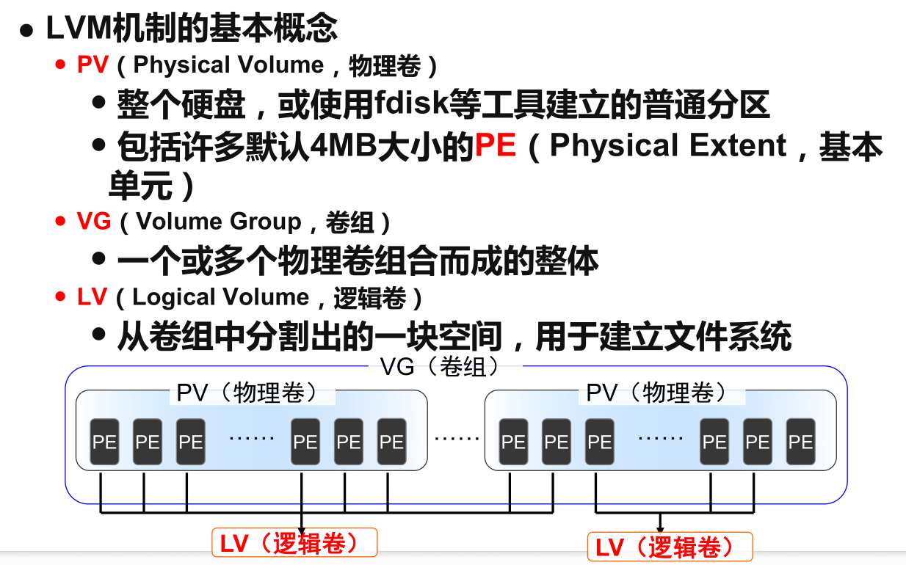

getenforce不考

shell变量需要掌握（使用变量需要加$，shell变量默认不支持浮点数

文件测试需要掌握

考shell脚本（10-20行主要测试能不能掌握shell脚本基本操作10分